# GESTIÓN DE CONFIGURACIÓN

**Instalación del editor de código**

Selección de editor de código: **NeatBeans** y **SpringTools**

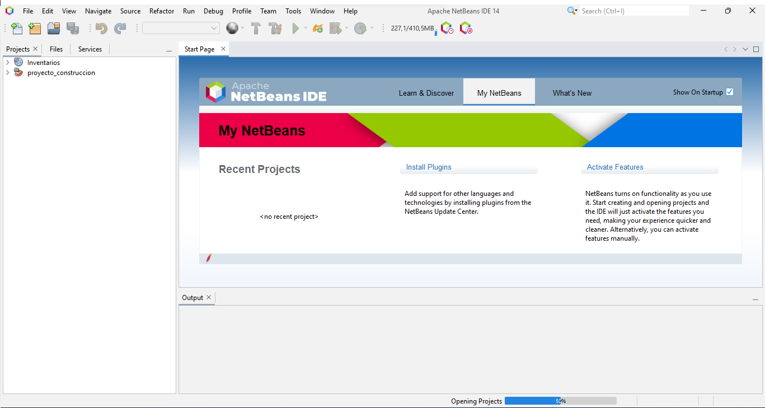

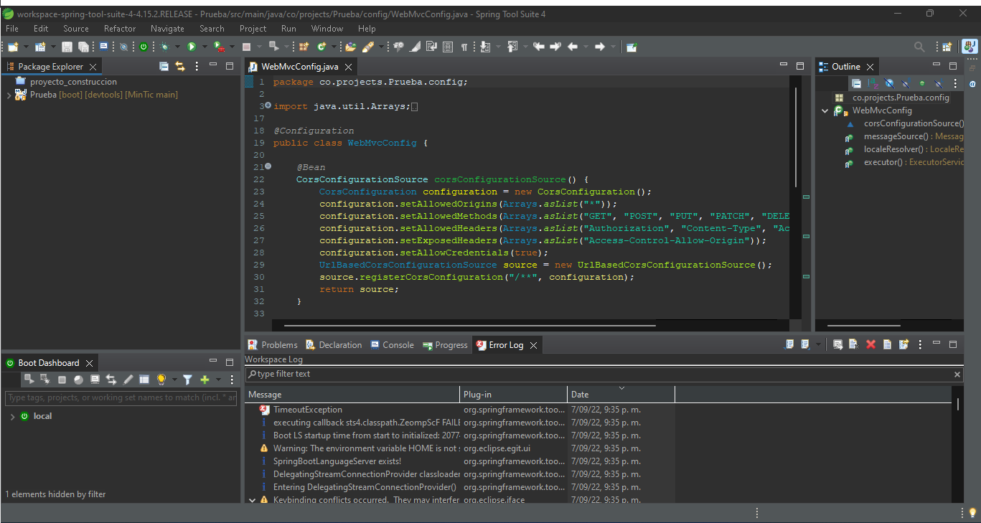

# GESTIÓN DE CONFIGURACIÓN JAVA

**OpenJDK 8-2.13.2 (LTS)**

* <https://www.oracle.com/java/technologies/downloads/>

**Git**

* <https://git-scm.com/downloads>

**Maven**

* <https://maven.apache.org/download.cgi>

**Bases de Datos MySQL:**

* <https://dev.mysql.com/downloads/windows/installer/8.0.html>
* <https://dev.mysql.com/downloads/workbench/>
* Documentación MySQL: <https://dev.mysql.com/doc/refman/8.0/en/>

**Servidor Base Local**